Консультация «Использование игрового набора «Дары Фрёбеля» в дошкольном образовании в соответствии с ФГОС ДО»
Подготовил воспитатель МБДОУ « Детский сад №25 «Журавлик» Разборова И.П.
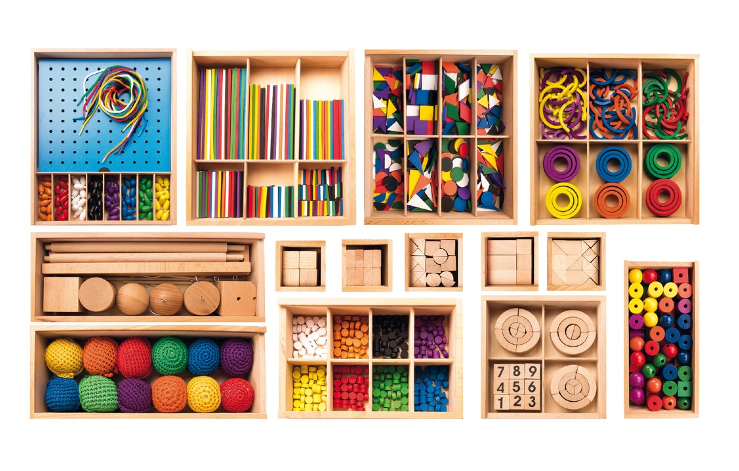
Есть словосочетания, настолько привычные слуху, что мы, порой, и не задумываемся, почему говорим именно так, а не иначе. Взять хотя бы словосочетание «детский сад». Идея «совместного», то есть коллективного воспитания детей впервые была высказана и воплощена в жизнь в 1802 году шотландским миллионером и фабрикантом Робертом Оуэном. Роберт Оуэн - автор стройной и прогрессивной для того времени образовательной системы. Выглядела она так: ясли, детсад, начальная школа, вечерняя школа. Главное, он воплотил свою систему в жизнь, создав условия для создания всех четырех ступеней развития ребенка. Но! Школы, ясли и детсад не были общественными. Они принимали только детей рабочих его фабрик.
Общественные детские сады, открытые для всех желающих, - это уже разработка немецкого педагога Фридриха Вильгельма Августа Фрёбеля. По своим философским взглядам Фрёбель был идеалистом, для которого нравственное воспитание детей было основой для создания будущего общества без зла и насилия. И название «детский сад» тоже придумал он. В термин «детский сад» Фребель вложил понимание ребенка как цветка, который надо заботливо выращивать, сохраняя при этом его врожденную природу. Если уж нужен хороший урожай, то садовнику придется потрудиться. Воспитательниц Фребёль любовно называл «садовницами». Фребёль не только придумал термин «детский сад», но и привлек внимание общественности к необходимости заниматься с детьми дошкольного возраста. Идеи Фрёбеля стали модными, последователей его методики было много. По всему миру открывались курсы, на которых подробно изучались приемы воспитания. А в современной основе воспитания дошкольника до сих пор просматриваются идеи основателей – Оуэна и Фрёбеля.Но Фридрих Фребель пошел дальше: он разработал свой первый в мире дидактический материал для детей дошкольного возраста, изобрел систему раннего развития, основанную на т. н. «шести дарах», которые впоследствии получили его имя. Разумеется, ядром системы была игра, которую Фрёбель называл языком ребенка, дающим представление о том, что «лежит у него на душе, чем занята голова, чего хотят руки и ноги». В дары Фребеля входят разные по форме, величине и цвету предметы: шарики, куб, мячи, цилиндр, палочки для выкладывания и т. д.
Фребель считал, что через «дары» ребёнок подводится к пониманию единства и многообразия мира, к его основе - божественному началу. Мяч - первая игрушка - выражает покой и движение, способствует познанию ребёнком единства всего существующего. Куб - символ единства и многообразия. Последовательность занятий с «дарами» знаменует переход от простого единства (мяч, шар) к более сложному (куб, делённый на части).
Дары пронумерованы по степени сложности. Первый набор предлагается ребенку уже с начала первого года, последующие вводятся позже, по мере готовности ребенка к новым знаниям.

Первый дар Фрёбеля
Первый дар представляет собой набор цветных мячиков. Он должен состоять из мячиков различных цветов. У каждого мячика должен быть шнурок соответствующего цвета.
Знакомство с мячиками рекомендуется уже с 2-х месяцев. С точки зрения Фрёбеля форма шара имеет сакральное значение для первого знакомства, ведь именно такую форму имеют все огромные небесные тела и даже зарождение жизни происходит из ячеек округлой формы.
В 2-3 года с помощью мячиков, подвешенных на нитке, можно изучать различные направления движения. Для этого необходимо толкать мячики в различные стороны и обращать внимание ребенка на траекторию движения мячиков.
Второй дар Фрёбеля
Со вторым даром рекомендуется знакомить малыша примерно в 3-4 года. Второй дар включает в себя набор из шара, цилиндра и кубика. Причем диаметр шара, диаметр основания цилиндра и ребра кубика должны быть одного размера. Все фигуры выбраны не случайно: шар — символизирует движение, куб — покой, цилиндр совмещает свойства обоих предметов. В качестве современного аналога для изучения отлично подходят блоки Дьенеша
Занятие по Фрёбелю со вторым даром
Сравнение фигур между собой, с выявлением особенностей каждой.
Наблюдение вращающихся на шнурке фигур и сравнение их поведения при вращении. Выявление, фактов: 1. Быстро крутящийся шар не изменяет свою форму, в отличии от куба и цилиндра. 2. В то время как быстро вертящийся куб, подвешенный за центр ребра, принимает форму цилиндра.
Знакомство с шаром. Раскладываем фигуры второго дара перед ребенком. Также под рукой держим первый дар. Затем обращаем внимание, что мячики первого дара все одинаковой формы: круглые. Акцентируем внимание, на том что мячики из-за их формы можно катать. На этом моменте просим ребенка выбрать фигуру из второго набора, которая похожа на мячик. Ребенок выбирает шар. Объясняете, что мячики тоже имеют форму шара и что все шары умеют кататься, при этом катаете шар и мячики совместно с ребенком.
Демонстрируем, как ведут себя эти объекты при броске:
Если мячик кинуть, то он упадет тихо и бесшумно.
Если уронить деревянный шар, то звук будет громкий. Тут же можно объяснить, что если такой шар упадет много раз, он может даже расколоться.
Затем предлагаем сравнить мячик и шар на ощупь. Объясняете, что мячик мягкий, а шар твердый. Рассказываете, что мячики сделаны из мягких ниток или лоскутков поэтому мягкие, а шар из дерева поэтому твердый. Предварительно на прогулке необходимо обратить внимание на то, что стволы деревьев твердые — постучать по ним.
После такой беседы предлагаем ребенку найти шарообразные предметы в интерьере. Тут обращаем внимание на шарообразные лампочки, фрукты, части тела и др.
Главная задача таких занятий, подводить ребенка к тому, чтобы он самостоятельно находил сходства и отличия предметов.
Знакомство с цилиндром. Просим покатать фигуры из второго набора. Экспериментальным путем ребенок должен понять, что куб не может катится. Затем спрашиваем, какая из двух фигур (цилиндр или куб) больше похожа на шар. Конечно, же ребенок выделит цилиндр. Затем находим, что еще одинакового у этих фигур, помимо умения кататься: цвет, материал. Затем обращаем внимание на части цилиндра, опять же с помощью сравнения. Говорим, что шар весь гладкий и ровный, а у цилиндра есть острые края. Просим ребенка найти ребра. Затем обращаем внимание что у цилиндра есть два основания в форме круга. Затем предлагаем найти предметы похожие на цилиндр (стакан, банка, и т. п.). Сворачиваем цилиндр из листа бумаги.
Знакомство с кубом. Обращаем внимание, что у куба нет круглых сторон, что он весь плоский. Вместе с ребенком конструируем куб из листов бумаги. При этом обращаем внимание на количество сторон и то, что все стороны одинаковой длины. Сравниваем разницу сторон предметов интерьера, имеющих форму параллелепипеда (шкафы, коробки и т. п.).
Третий дар Фрёбеля
Третьим даром Фрёбеля являются 8 простых деревянных кубиков. Рекомендуется занятия с кубиками по Фрёбелю практиковать с 4-4,5 лет. Современный аналог для выкладывания рисунков и симметричных узоров — кубики Никитина
Фрёбель предлагает три основных типа занятий:
Жизненные формы. Этот тип занятий подразумевает конструирование предметов из окружающей жизни.
Изящные формы. При занятия изящными формами, ребенок выкладывает кубики в виде различных симметричных абстрактных узоров.
Математические формы предполагают использование кубиков в качестве счетного материала.
При занятиях жизненными и изящными формами следует соблюдать правила:
Готовые фигуры не разрушаются.
Новые фигуры создаются путем трансформации предыдущей фигуры.
Таким образом, ребенок с малых лет учится творить новое путем преобразования старого, а также приходит к пониманию, что разрушение — это ненужная процедура. Нет смысла разрушать, если проще создать новое на базе уже готового. Помимо прочего эти ограничения усложняют задания и воспитывают терпеливость.
Приучайте с детства ребенка строить не разрушая.
Четвертый дар Фрёбеля
Четвертым даром Фрёбеля являются 8 деревянных плиток. Длина каждой плитки вдвое больше, чем ширина. Ширина каждой плитки вдвое больше, чем толщина. Если два ряда, по 4 плитки каждый, положить рядом, то получим куб. Этот куб по размерам должен быть равен кубу из 8 кубиков третьего дара.
Начинать занятие с четвертым даром рекомендуется спустя полгода после знакомства с третьим.
Занятия с четвертым даром аналогичны занятиям с кубиками третьего дара (жизненные, изящные и математические формы). Для них остаются все те же правила.
Пятый и шестой дар Фрёбеля
Пятый дар состоит из 27 маленьких кубиков, шесть из которых разделены на более мелкие части — призмы. Три разделены на 2 половины, другие три — на 4 части. В итоге набор включает 39 частей. Если построить из всех частей куб, то он должен по размерам быть равен кубам третьего и четвертого дара.
Шестой дар является продолжением четвертого дара и состоит из 27 маленьких плиток, шесть из которых разделены на более мелкие части. Итоговое количество деталей в наборе — 33 шт. Шестой дар позволяет при конструировании воспроизводить объекты достаточно высокого уровня реализма. Толщина плиток позволяет конструкциям в большой степени походить на настоящие.
При строительстве соблюдаем те же правила, что и для даров 3-4: строим не разрушая, а преобразовывая существующую постройку. После постройки каждого объекта беседуем. В ходе беседы обсуждаем реальный объект, повторяем его назначение, свойства. Затем сравниваем реальный объект с получившейся моделью, выделяем её сходства, отличия и функционал. Для взрослого это очевидные вещи, но ребенку необходимо осознать всю эту информацию, поэтому её очень полезно проговаривать вслух. В книге Е. Н. Водовозовой приведено множество примеров бесед. При регулярных занятиях конструированием ребенок к 6-ти годам может из кубиков построить практически любые объекты, которые знает, как выглядят.
Дополнительные материалы Фрёбеля. Знакомство с плоскостями
(не ранее 5 лет)
Квадратики и треугольники
Для изучения плоских фигур Вам понадобятся квадратики и треугольники. Они могут быть из дерева или картона. Лучше если они будут окрашены в основные цвета (красный, оранжевый, желтый, зеленый, голубой, синий и фиолетовый). Также хорошо если стороны квадратиков равны сторонам куба из второго дара.
В первую очередь обращаем внимание, что каждый квадратик соответствует одной стороне куба.
Обводим квадратики разной величины карандашом.
Считаем стороны углы и стороны.
Рассказываем ребенку про параллельные стороны.
Разрезаем квадраты по диагонали и получаем 2 треугольника. Разрезаем квадрат по обеим диагоналям и получаем четыре треугольника. Тут же можно объяснить какие углы у треугольников острые, прямые и тупые.
Цветная мозаика
Следующим занятие с плоскими формами является выкладывание узоров из цветной мозаики, состоящей из геометрических фигур. Сейчас таких можно встретить множество, в том числе в комплекте с готовыми схемами и деталями на магнитах. Одной из основных задач игры с мозайкой является изучение сочетаемости цветов и составление цветных узоров.
Другие занятия по методике Фребеля:
- выкладывание рисунков из лучинок. Рекомендуется с 4 лет. Лучины представляют собой деревянные гладкие палочки длиной 35 см. Первые занятия с лучинами должны быть полностью творческими — ребенок должен из них выкладывать рисунки знакомых предметов. Только когда ребенок научится самостоятельно создавать простейшие рисунки, можно предложить различные схемы для выкладывания сложных рисунков и узоров. Следующий уровень сложности — это переход от лучинок к спичкам. Гораздо сложней выкладывать рисунки из спичек. Одно занятие в среднем должно занимать 20-25 минут самостоятельно работы. Современный аналог лучинок для выкладывания рисунков и обучения счету — палочки Кюизинера.
- выкладывание узоров и рисунков из колец, полуколец и четвертинок.
Во времена, когда Фрёбельразрабатывал свою систему материалов навыком деревообработки обладал каждый мальчишка, поэтому они были доступны всем. В современном мире обстоятельства изменились. Умением вязать или шить обладают многие современные мамы, что позволяет им сделать своими руками набор мячиков первого дара. Фигуры второго дара можно найти в магазине игрушек. В качестве третьего дара можно использовать любые однотонные кубики. Но начиная с четвертого дара все последующие наборы придется покупать. Сейчас их стоимость не так уж и доступна.
Я считаю очень важными занятия по конструированию, так как они развивают творческое и пространственное мышление.
Также хочу обратить внимание на плавность усложнения материалов для конструирования. Первый набор для конструирования имеет всего 8 деталей и только через полгода регулярных занятий рекомендуется переходить к следующему набору — снова из 8-ми деталей, но другой формы. Причем, в момент перехода к следующему набору ребенок должен освоить самостоятельное конструирование множества простейших предметов. Для меня этот момент стал еще одним поводом для размышлений. В обществе существует стереотип — хорошая игрушка должна состоять из множества деталей, чтобы на более длительное время отвлекать ребенка. Как правило, если малышу вручить такую игрушку, он будет занят, а мама рада. В большинстве случаев, оказывается, что малыш хаотично перебирает кучу деталей, безуспешно пытаясь понять, что с ними делать. Поэтому не стоит предлагать при знакомстве с конструированием наборы из большого количества деталей.
Все эти простые правила можно применять при игре с большинством современных конструкторов и строительных наборов. Они значительно повысят эффективность игры и увеличат её развивающие способности.
Игровой набор «Дары Фрёбеля» может быть использован для:
развития социальных и коммуникативных умений;
сенсорного развития;
развития мелкой моторики;
развития познавательно-исследовательской и продуктивной (конструктивной) деятельности;
формирования элементарных математических представлений;
развития логических способностей.

